IMI PNEUMATEX Basisgefäß Transfero TG 1500

IMI Hydronic Engineering Deutschland

Eigenschaften

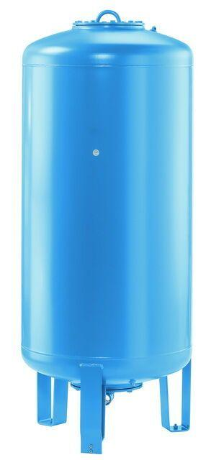

GTIN:

7640148631723

HAN:

7131007

Farbton

blau

Platzierung

vertikal

Inhalt (l)

1.500,00